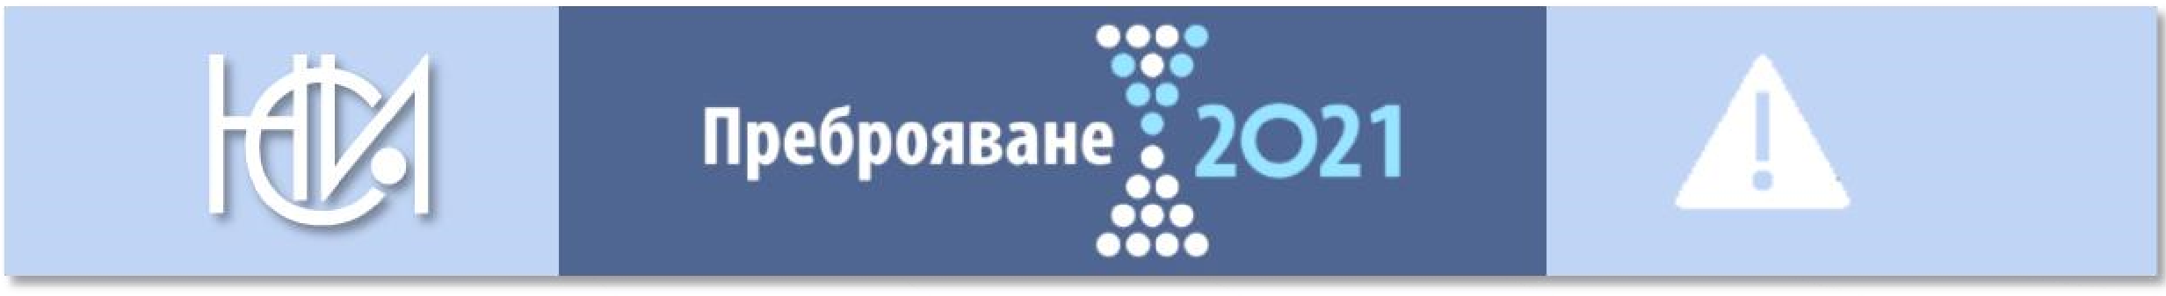

ЕТНОКУЛТУРНИ ХАРАКТЕРИСТИКИ НА НАСЕЛЕНИЕТО
НА ОБЛАСТ СМОЛЯН КЪМ 7 СЕПТЕМВРИ 2021 ГОДИНА

Окончателни данни
Етнокултурните характеристики на населението са обект на наблюдение от началото на 135-годишната история на преброяванията в страната. При първите преброявания, проведени в края на ХІХ век (1887 и 1892 г.), са наблюдавани признаците „вероизповедание“ и „матерен език“. През 1900 г. е включен признакът „народност“. При преброяването, проведено в края на 1946 г., вероизповеданието отпада, а другите два признака фигурират до 1975 г., като вместо матерен език се използва наименованието „майчин език“. Единствено през 1985 г. тези признаци са изключени от програмата на преброяването. При преброяванията, проведени през 1992 и 2001 г., се наблюдават признаците „етническа група“, „майчин език“ и „вероизповедание“, а при преброяванията през 2011 и 2021 г. е добавена и „религиозност“.
При последните три преброявания въпросите, свързани с етнокултурните характеристики, са доброволни. Използваните дефиниции и методология, както и формирането на въпросите и отговорите в преброителната карта са изцяло съобразени с основните принципи и препоръки на ООН, свързани с изучаването на населението по етнически и религиозни признаци:
- Доброволност на отговорите;
- Самоопределение;
- Възможност за свободно записан отговор.

Самоопределение по етнос
Етническата група представлява общност от лица, близки по произход, бит, култура и език.
Тенденциите в демографските процеси, обуславящи измененията в броя и структурите на населението, се отразяват върху всички етнически групи в страната. В резултат на това намалява абсолютният брой на населението и на трите основни етнически групи, както и не настъпват съществени изменения в етническата структура между последните две преброявания.
Към 7 септември 2021 г. в област Смолян българската етническа група обхваща 86 818, или 90.9% от лицата, отговорили на въпроса за етническа принадлежност. В сравнение с 2011 г. делът на тази група намалява с 0.4 процентни пункта.
Към турската етническа група са се самоопределили 3 049, или 3.2% от отговорилите лица. Относителният им дял намалява с 1.7 процентни пункта в сравнение с 2011 година.
Към ромския етнос са се самоопределили 483, или 0.5% от отговорилите лица. Относителният дял на населението от тази етническа група се запазва същия като в 2011 година.
Към други етнически групи са се самоопределили 3 589 души, или 3.8%.
Лицата, които са посочили, че не могат да се самоопределят, са 236 (0.2%). Отговор „Не желая да отговоря“ са отбелязали 1 373, или 1.4% от отговорилите лица.

Фиг. 1. Структура на населението на област Смолян
по етническа принадлежност към 7 септември 2021 г.

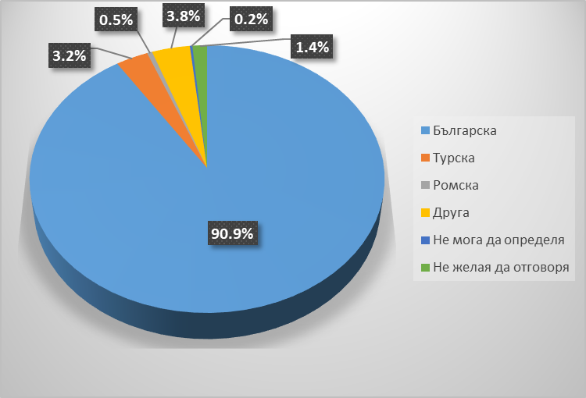

Териториално разпределение по етническо самоопределение
Към 7 септември 2021 г. в градовете на област Смолян живеят 60.3% от българския, 11.2% от турския и 59.6% от ромския етнос. Процесът на урбанизация в най-малка степен засяга турската етническа група, преобладаващата част от която продължава да живее в села.
Българската етническа общност преобладава във всички общини на областта с изключение на община Борино, където тя формира 35.3% от населението на общината. В община Девин към турската етническа група са се самоопределили 10.5%

Лицата от ромската етническа група са разпределени териториално във всички общини на областта, с изключение на Златоград и Рудозем. Най-голям е делът на ромския етнос в община Смолян - 1.2%, следвана от Баните - 0.8%, Борино - 0.4% и Доспат - 0.3%.

Възраст и етнос
Характерният за последните десетилетия процес на застаряване на населението засяга в по-голяма степен лицата от българската и турската етнически общности. При тези група делът на населението на 65 и повече навършени години е по-висок – 27.0% и 26.0%, при 2.5% съответно за ромската етническа група.
Сред трите основни етнически общности най-висок е делът на младото население (0 - 14 навършени години) при ромите - 35.0% от самоопределилите се към този етнос. Близо четири пъти по-малък е делът на младите при българската и турската етнически групи (съответно 10.4 и 9.7%).
15.7% от лицата, които не могат да определят своята етническа принадлежност са на възраст под 15 години. Толкова е и делът на лицата под 15 г., които не желаят да отговорят от всички, които са посочили, че не желаят да отговорят на въпроса.

Образование и етнос
Наблюдават се съществени различия в образователната структура на населението по етническа принадлежност. Докато при самоопределилите се като българи на седем и повече навършени години 69.4% са с високо образование (19.8% с висше и 49.6% със средно), то при населението от турската етническа група с високо образование са 49.9% (9.6% с висше и 40.3% със средно), а при ромския етнос относителният дял на този показател е 6.5%, като няма такива с висше образование.
Грамотността се определя като умението да се чете и пише с разбиране на прочетеното и написаното. Към 7 септември 2021 г. в област Смолян 20.6% от самоопределилите се към ромската етническа група на възраст 9 и повече навършени години са неграмотни. Този дял е 1.6% и 0.7% съответно за самоопределилите се към турската и българската етническа група.

Икономическа активност и етнос
Данните за икономическите характеристики на населението се отнасят до положението на лицата на пазара на труда през седмицата, предхождаща критичния момент на преброяването - 31 август - 6 септември 2021 година.
Налице са значителни различия по отношение на участието на пазара на труда на лицата от различните етнически групи. Най-висока е заетостта при българската етническа група, при която 90.0% от икономически активните са заети, а най-нисък е този показател при ромската етническа група - 66.4%.
Безработицата е най-висока сред самоопределилите се от ромската етническа група. 33.8% от икономически активните лица от този етнос са били безработни през наблюдавания период. Всеки шести икономически активен на възраст 15 - 64 навършени години от турската етническа група също е бил безработен през наблюдавания период. Най-нисък е този показател при самоопределилите се от българската етническа група -10.0% от икономически активните лица.
Да се постави заглавие на таблицата. Освен това не става ясно защо е включено неприложимо като ред в колоната за икономическа активност. В заглавната антетка над икономическата активност не би следвало да пише област Смолян, а икономическа активност.

Икономическa aктивност на населението на област Смолян
по етническа принадлежност към 7 септември 2021 година

Икономическа активност | Общо | Етническа група |  |  |  | Не мога да определя | Не желая да отговоря | Непоказана
 |  | българска | турска | ромска | друга
Икономически активни | 42817 | 39092 | 1381 | 142 | 1504 | 81 | 610 | 7
Заети | 38429 | 35200 | 1153 | 94 | 1354 | 76 | 550 | 2
Безработни | 4388 | 3892 | 228 | 48 | 150 | 5 | 60 | 5
Икономически неактивни | 42830 | 38736 | 1372 | 172 | 1731 | 118 | 547 | 154
Общо | 96284 | 86818 | 3049 | 483 | 3589 | 236 | 1373 | 736

Майчин език
Майчиният език е вторият традиционно изучаван при преброяванията етнокултурен признак.
Майчиният език е първият език, усвоен у дома в най-ранно детство.
Българският е майчин език за 90 526 души, или 94.8% от населението, турският - за 3 373 души, или за 3.5%, и ромският - за 443 души, или за 0.5% от отговорилите на въпроса.
Друг майчин език са посочили 321 души, или 0.3%.
Лицата, които са посочили, че не могат да определят майчиния си език са 85 (0.1%). Отговор „Не желая да отговоря“ са отбелязали 731, или 0.8% от отговорилите лица.

Фиг. 2. Структура на населението на област Смолян
по майчин език към 7 септември 2021 година

Връзката между етническото самоопределение и самоопределянето по майчин език е силно изразена.
Най-еднородна по майчин език е българската етническа група - сред отговорилите и на двата въпроса за етнос и майчин език 99.0% от лицата от българската етническа група посочват българския за майчин език, 590 (0.7%) - турския, 1 - ромския, и 68 (0.1%) - друг.
Сред самоопределилите се към турската етническа група за 2 739 души (89.9%) майчин език е турският, а за 296, или 9.7%, майчин е българският език.
Ромската етническа група e малко по-разнородна в своето самоопределение по майчин език:
- 439 души, или 90,9%, са посочили ромския за майчин език;
- 34, или 7.0% - български;
- 6, или 1.2% - турски.

Фиг. 3. Структура на населението на област Смолян по етническа принадлежност и майчин език към 7 септември 2021 година

Фиг. 4. Разпределение на населението на област Смолян по майчин език и общини

Териториалното разпределение на населението според посочения майчин език до голяма степен е идентично с разпределението по етническа принадлежност.

Вероизповедание
Вероизповеданието е принадлежността на лицето към дадена група, обособена исторически и характеризираща се с извършването на определени религиозни обреди (източноправославни, католически, протестантски, мюсюлмански и други).
Лицата, самоопределили се към християнско вероизповедание, са 23 079, или 24.2% от отговорилите на въпроса. Сред тях преобладават източноправославните християни – 22 479, или 98.8% от посочилите християнско вероизповедание, следват лицата с протестантско вероизповедание - 149 (0.6%), католическо - 85 (0.4%), и 9 са посочили арменско апостолическо вероизповедание. Отговорът „друго християнско“ са избрали 42, или 0.2% от отговорилите на въпроса.
Мюсюлманско вероизповедание са посочили 39 217 лица, или 41.1%, юдейско - 25, а други вероизповедания изповядват 43 лица.
Към 7 септември 2021 г. 6 519 (6.8%) лица са отговорили, че нямат вероизповедание, 8 044 (8.4%) са изпитали затруднения да определят своето вероизповедание, а 18 552 (19.4%) са отбелязали отговор „не желая да отговоря“.
Фиг. 5. Структура на населението на област Смолян
по вероизповедание към 7 септември 2021 година

Фиг. 6. Структура на населението на област Смолян
по вероизповедание към 7 септември 2021 година по общини

В териториален аспект най-висок е делът на самоопределилите се към християнско вероизповедание в общините Чепеларе (64.6%), Смолян (43.5%) и Девин (19.9%), а най-нисък - в общините Доспат (0.5%), Мадан (4.6%) и Рудозем (5.7%).
С най-висок дял на лица, самоопределили се към мюсюлманско вероизповедание, са общините Доспат (88.0%), Рудозем (84.3%), Мадан (78.7%) и Борино (69.2%). Най-нисък е този дял в общините Чепеларе (12.5%), Неделино (20.8%), Златоград (22.1%) и Смолян (23.5%) от отговорилите на въпроса.

Религиозност
Религиозността е мироглед и поведение, нагласи и обичаи, основани на вярата в божествено или висше същество, свръхестествени сили, както и съвкупност от морални норми, практики, ценности, институции и ритуали, съпровождащи този мироглед.
Към 7 септември 2021 г. в област Смолян 57 639, или 60.4% от отговорилите на въпроса „Религиозен ли сте?“, са отбелязали „да“, 13.7% са отбелязали „не“, 9.7% „не мога да определя“, а 16.2% са избрали отговор „не желая да отговоря на въпроса“. От отговорилите с „да“ 54.3% са жени, а 45.7% са мъже.

- Население на област Смолян по етническа принадлежност и по общини
към 7 септември 2021 година

Общини | Общо | Етническа група |  |  |  | Не мога да определя | Не желая да отговоря | Непоказана
 |  | българска | турска | ромска | друга
Общо | 96284 | 86818 | 3049 | 483 | 3589 | 236 | 1373 | 736
Баните | 3302 | 3213 | 20 | 26 | 9 | 5 | 18 | 11
Борино | 2493 | 872 | 1495 | 11 | 19 | 17 | 59 | 20
Девин | 9765 | 8100 | 1014 | 4 | 127 | 65 | 386 | 69
Доспат | 7510 | 6424 | 44 | 24 | 815 | 24 | 135 | 44
Златоград | 9768 | 9563 | 23 | 0 | 45 | 19 | 44 | 74
Мадан | 10062 | 8815 | 257 | 1 | 795 | 24 | 117 | 53
Неделино | 5079 | 4993 | 0 | 1 | 4 | 6 | 18 | 57
Рудозем | 8674 | 6978 | 15 | 0 | 1458 | 20 | 157 | 46
Смолян | 33688 | 32067 | 164 | 411 | 300 | 48 | 372 | 326
Чепеларе | 5943 | 5793 | 17 | 5 | 17 | 8 | 67 | 36

- Население на област Смолян по майчин език и по общини
към 7 септември 2021 година

Общини | Общо | Майчин език |  |  |  | Не мога да определя | Не желая да отговоря | Непоказан
 |  | Български | Турски | Ромски | Друг
Общо | 96284 | 90526 | 3373 | 443 | 321 | 85 | 731 | 805
Баните | 3302 | 3235 | 20 | 20 | 7 | 1 | 8 | 11
Борино | 2493 | 926 | 1496 | 1 |  | 6 | 43 | 21
Девин | 9765 | 7839 | 1533 | 4 | 32 | 9 | 266 | 82
Доспат | 7510 | 7344 | 14 | 20 | 20 | 3 | 65 | 44
Златоград | 9768 | 9545 | 14 |  | 32 | 32 | 64 | 81
Мадан | 10062 | 9738 | 179 |  | 42 | 7 | 36 | 60
Неделино | 5079 | 4991 | 3 |  | 3 | 5 | 9 | 68
Рудозем | 8674 | 8564 | 15 |  | 15 |  | 32 | 48
Смолян | 33688 | 32494 | 95 | 393 | 153 | 20 | 180 | 353
Чепеларе | 5943 | 5850 | 4 | 5 | 17 | 2 | 28 | 37

3. Население на област Смолян по вероизповедание и по общини
към 7 септември 2021 година

Общини | Общо | Вероизповедание |  |  |  |  | Не мога да определя | Не желая да отговоря | Непока-зано
 |  | християн- | мюсюлман- | юдейско | друго | нямам
 |  | ско | ско
Общо | 96284 | 23079 | 39217 | 25 | 43 | 6519 | 8044 | 18552 | 805
Баните | 3302 | 207 | 888 |  | 1 | 363 | 854 | 978 | 11
Борино | 2493 | 150 | 1711 |  |  | 137 | 51 | 423 | 21
Девин | 9765 | 1930 | 3152 | 2 | 11 | 1002 | 968 | 2618 | 82
Доспат | 7510 | 37 | 6570 | 3 |  | 31 | 90 | 735 | 44
Златоград | 9768 | 1151 | 2136 |  | 3 | 1345 | 1703 | 3349 | 81
Мадан | 10062 | 456 | 7870 | 3 | 4 | 310 | 362 | 997 | 60
Неделино | 5079 | 357 | 1041 |  |  | 416 | 1110 | 2087 | 68
Рудозем | 8674 | 489 | 7270 | 1 | 2 | 149 | 177 | 538 | 48
Смолян | 33688 | 14485 | 7841 | 15 | 21 | 2610 | 2477 | 5886 | 353
Чепеларе | 5943 | 3817 | 738 | 1 | 1 | 156 | 252 | 941 | 37

В представянето на структурата на населението по майчин език и изчисляването на относителните дялове на съответните категории не са включени лицата, добавени от административни източници, за които липсва информация в използваните при преброяването регистри.
В представянето на структурата на населението по вероизповедание и изчисляването на относителните дялове на съответните категории не са включени лицата, добавени от административни източници, за които липсва информация в използваните при преброяването регистри.

